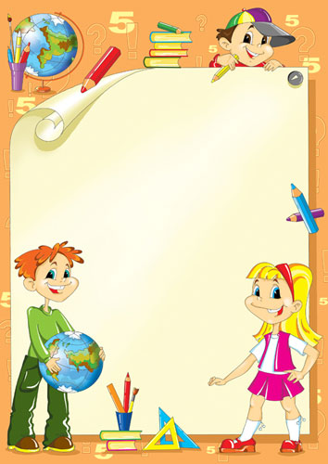

Удостоверение
Настоящее удостоверение выдано
_____________________________
за усердное изучение и прочтение «БУКВАРЯ».
Пройден полный курс наук
и теперь без передышки
можешь прочитать любые книжки.

А
Букварь: я
Учитель: Лопарева И.В.

Удостоверение
Настоящее удостоверение выдано
_____________________________
за усердное изучение и прочтение «БУКВАРЯ».
Пройден полный курс наук
и теперь без передышки
можешь прочитать любые книжки.

А
Букварь: я
Учитель: Лопарева И.В.

